

第52期
珠海市港口协会秘书处 2020年10月27日

港协组织会员单位进行2020年第二期
消防安全知识专题公益讲座

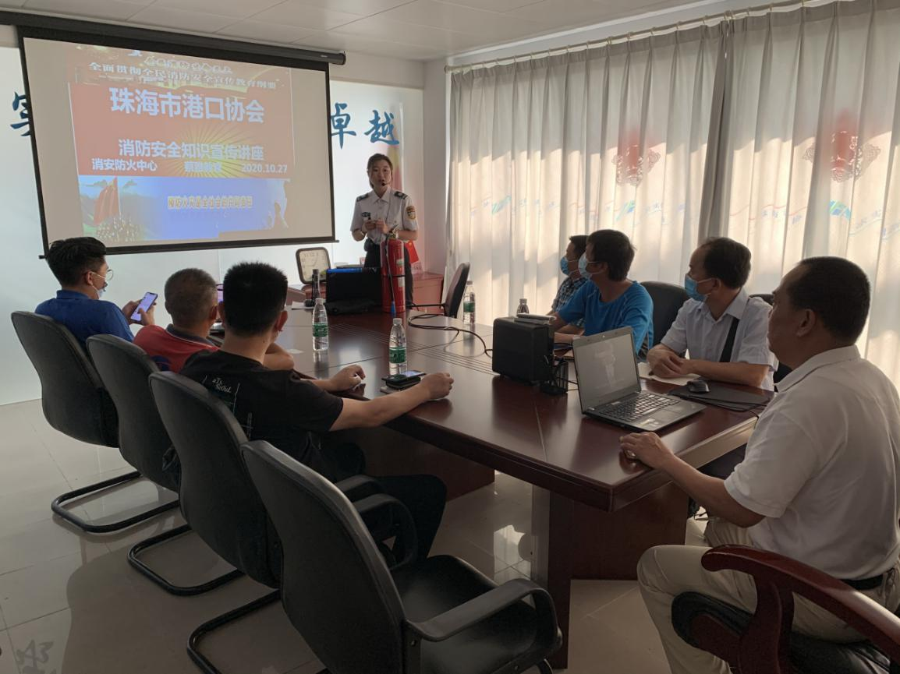
为进一步提升单位人员的消防安全意识与火灾自救能力，更好地履行行业安全监管职责，切实防范火灾事故的发生。10月27日上午，珠海市港口协会（以下简称“我协会”）邀请广东消安防火中心的蔡雅教官对各会员单位相关管理人员进行消防安全知识培训指导。在我协会常务副会长、秘书长蔡德林的带领下，各会员单位代表人员参加并认真听取了消防安全知识讲座。
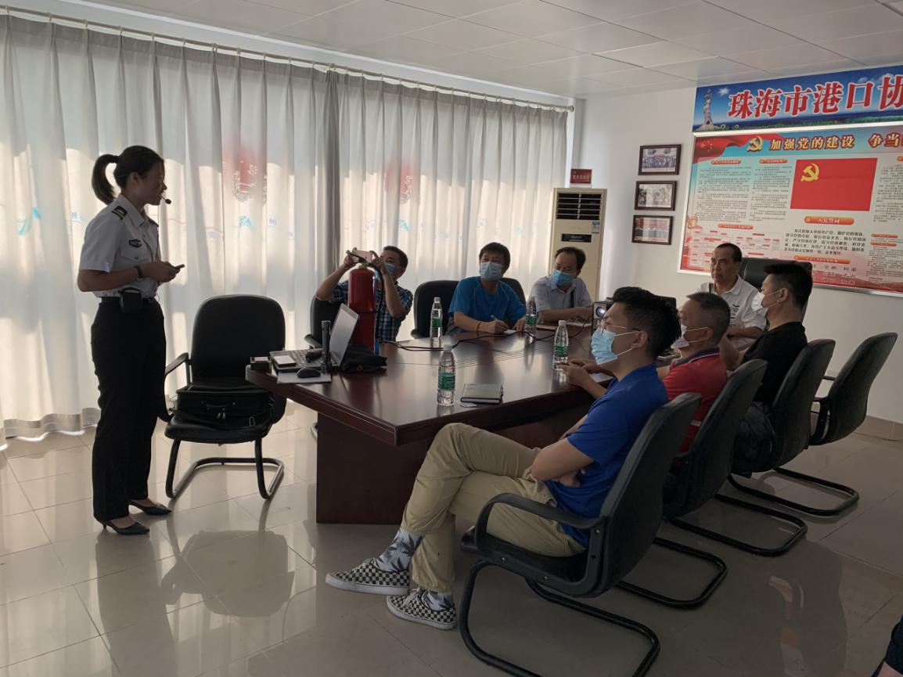
本次讲座中，蔡教官首先向大家讲解了火灾的预防知识，并且通过真实案例视频等方式向大家展示了火灾发生后的严重后果及发生火灾后的安全疏散与逃生知识，以此来敲响大家心中消防安全的警钟;同时提醒在场的每个人，关注我们身边时刻存在着的安全隐患，例如煤气泄漏等，在意外发生前我们应当如何进行预防和自救。蔡教官还向大家讲解了灭火器械的正确使用方法。通过此次培训，大家深刻认识到了消防工作的重要性，消防安全意识有了较大的提高，知道了日常工作生活中如何预防火灾，为创造安全稳定的生活环境打下了坚实基础，也为创建一个和谐幸福的家园奠定了基础。
在成功举办两期公共消防安全知识专题学习公益讲座和一期港航法律公益讲座活动的基础上，我协会将继续以“求实创新，服务卓越”的宗旨，开展不同领域的公益性讲座活动，为会员单位提供更多更好的学习、交流、发展平台。

